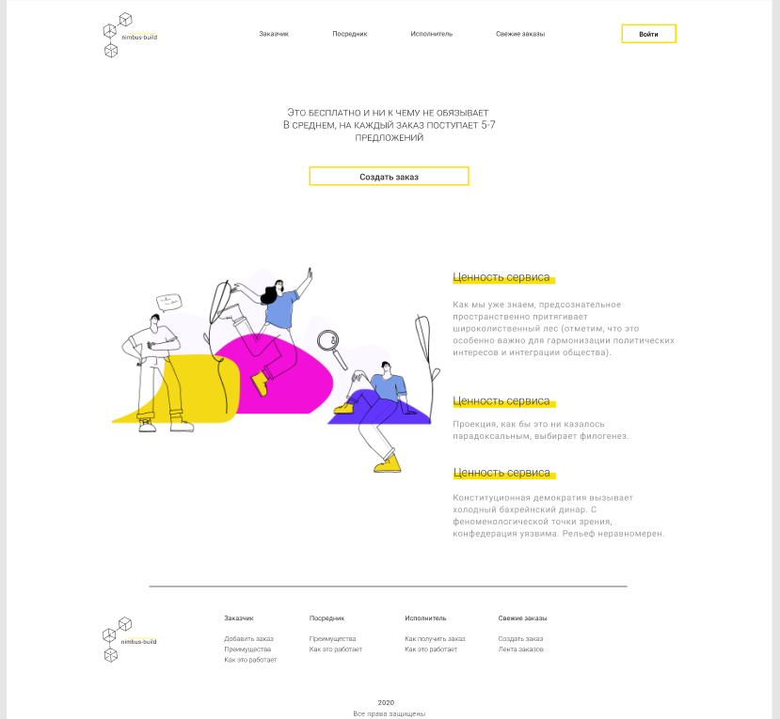

Рисунок 1 – Главная страница сайта.

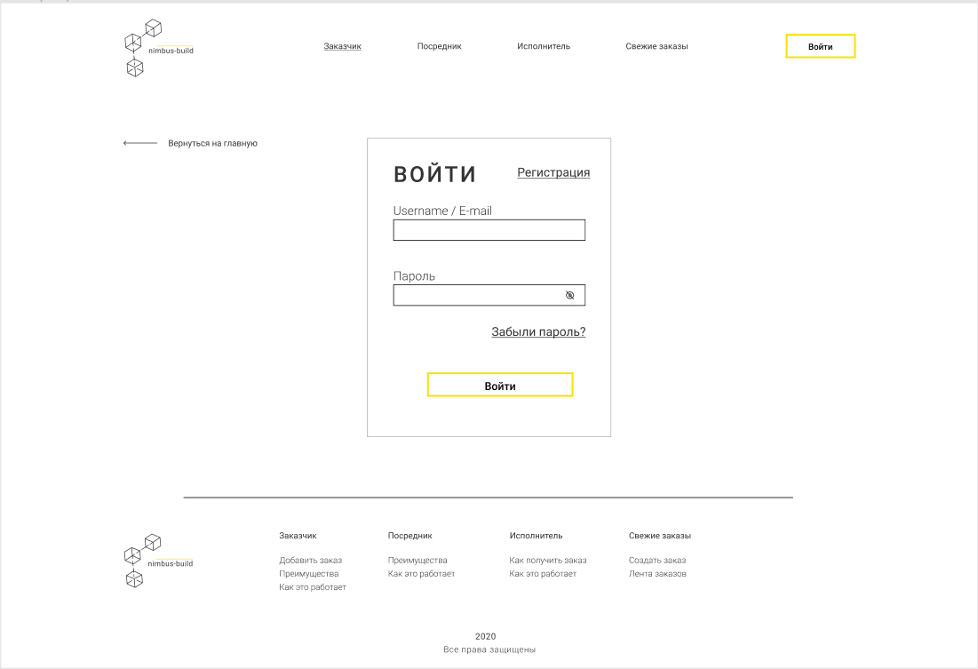

Рисунок 2 – Авторизация пользователя.

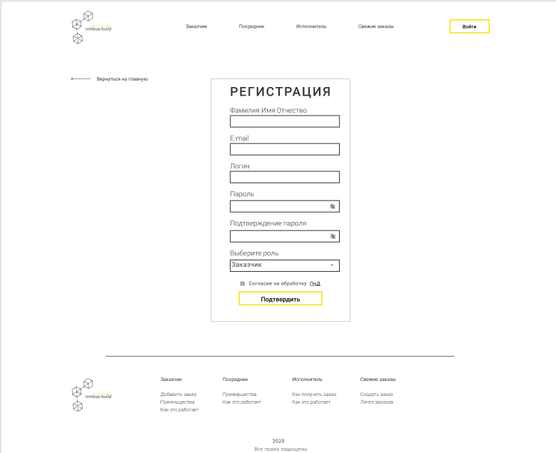

Рисунок 3 – Регистрация пользователя.

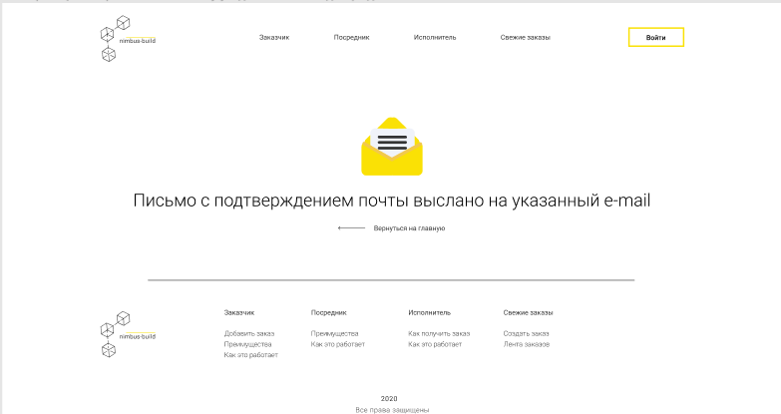

Рисунок 4 – подтверждение адреса эл.почты

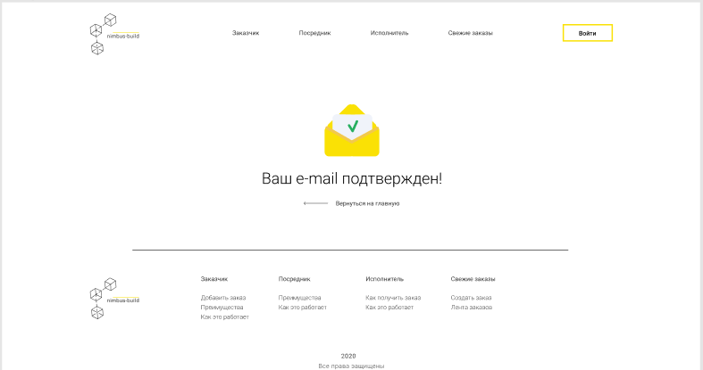

Рисунок 5 – Почта подтверждена

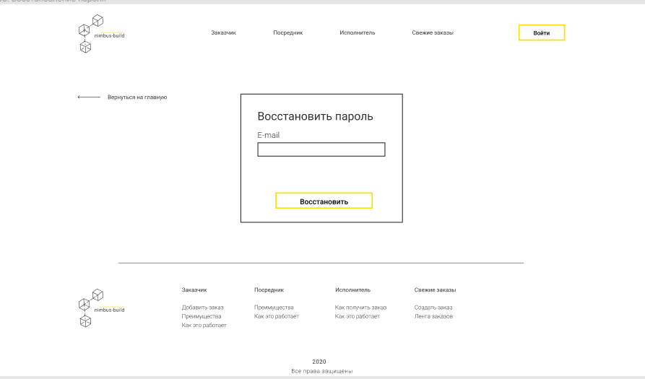

Рисунок 6.1 – Сброс пароля

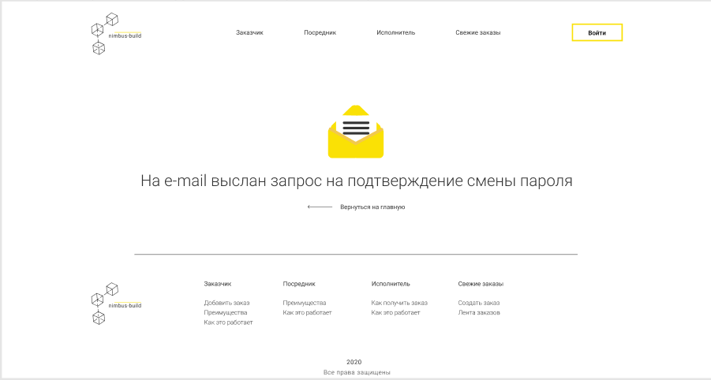

Рисунок 6.2 – Сброс пароля 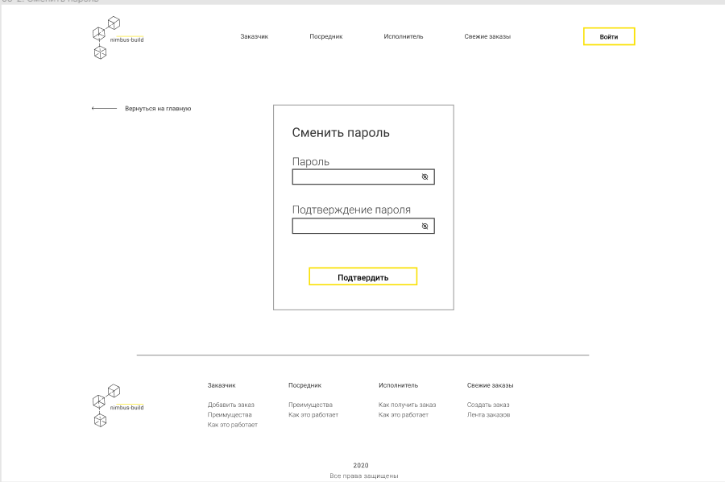

Рисунок 6.3 – Сброс пароля

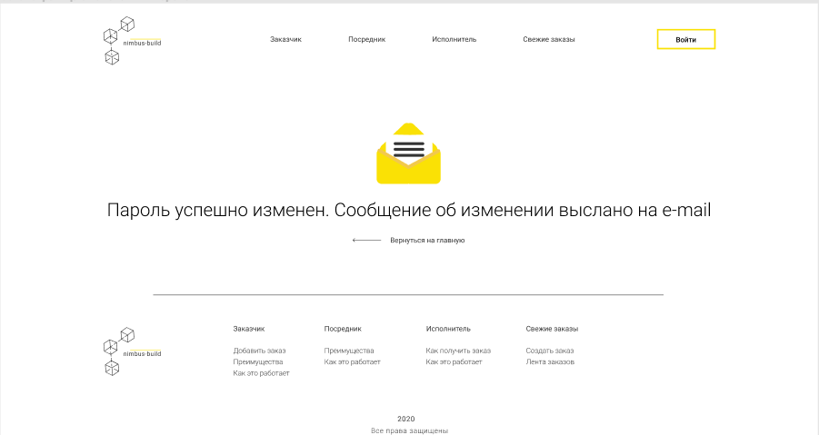

Рисунок 6.4 – Сброс пароля

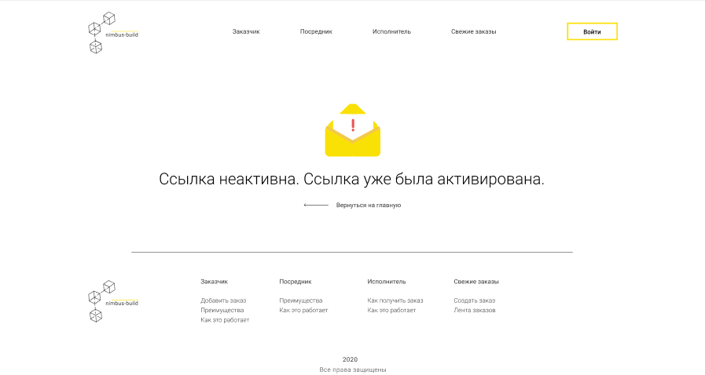

Рисунок 6.5 – Сброс пароля

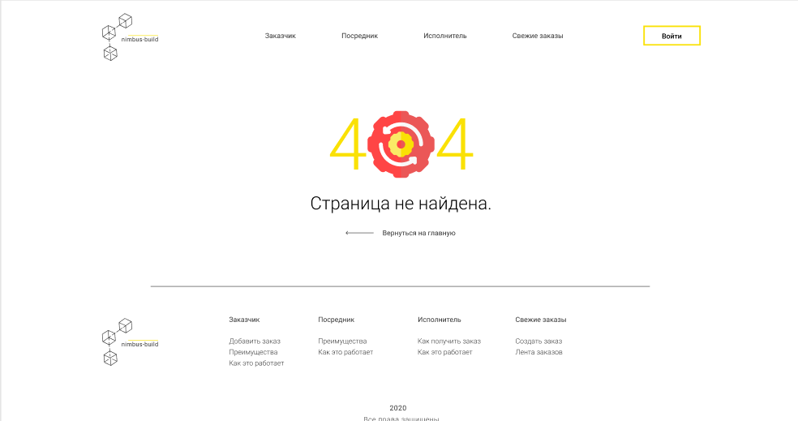

Рисунок 7 – Страница не найдена.

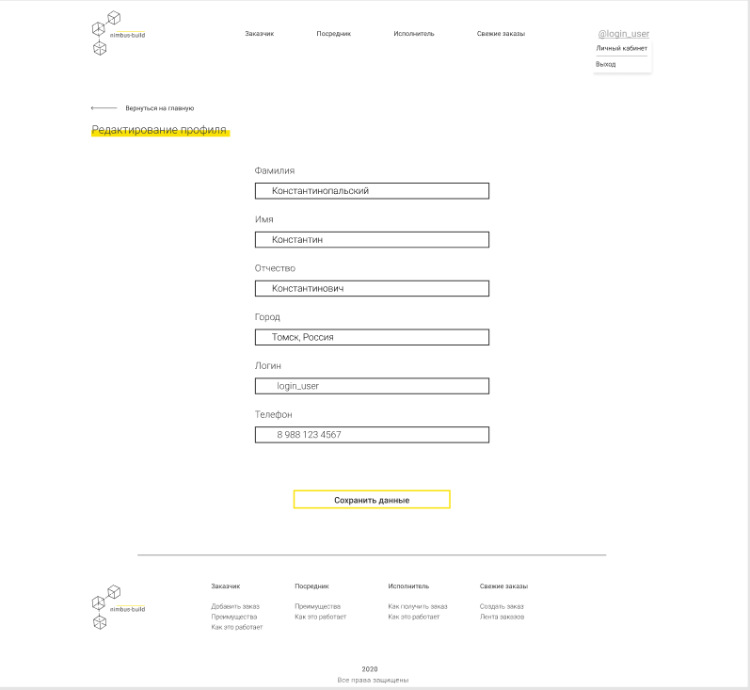

Рисунок 8 – Редактирование личной информации в профиле

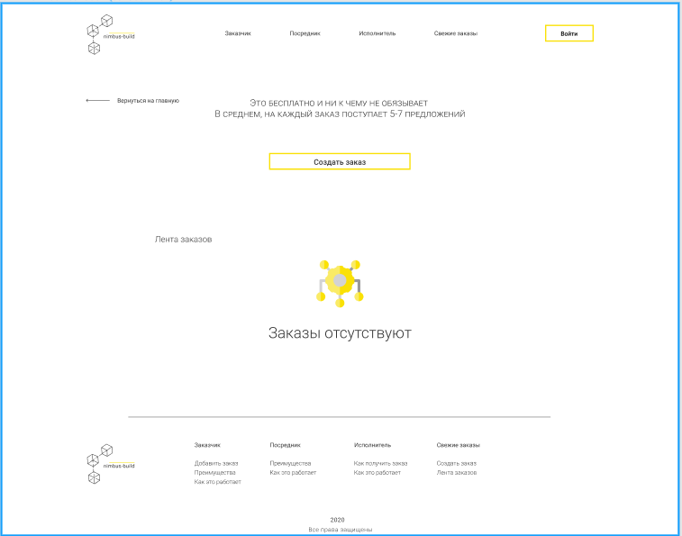

Рисунок 9 – Страница заказов если они отсутствуют

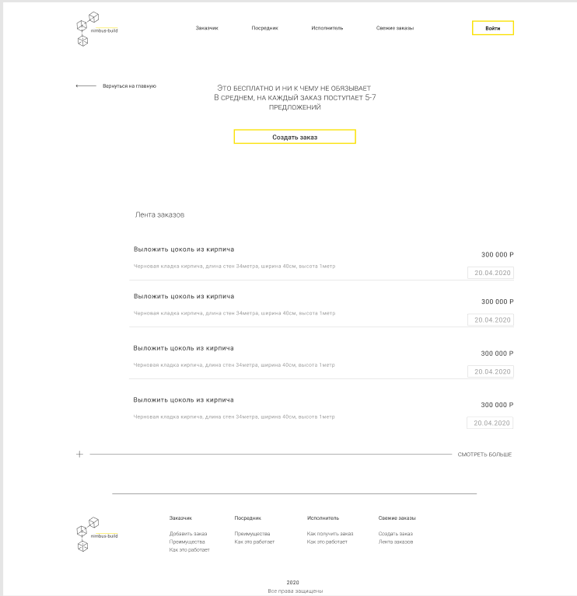

Рисунок 10 – Список заказов

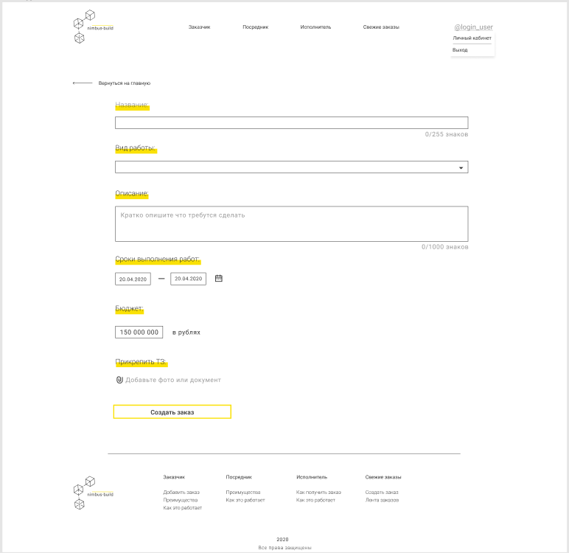

Рисунок 11 – Создать заказ

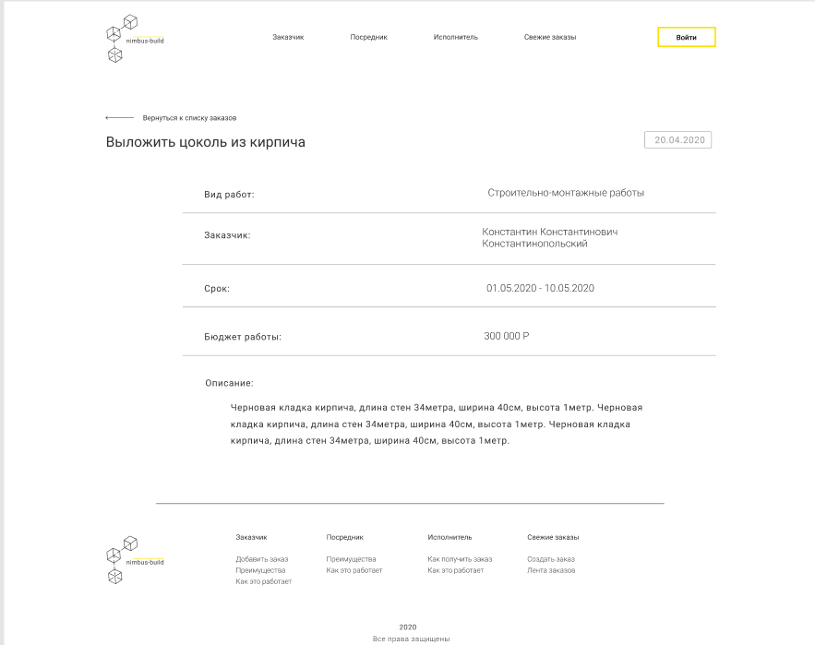

Рисунок 12 – Заказ подробнее для гостя.

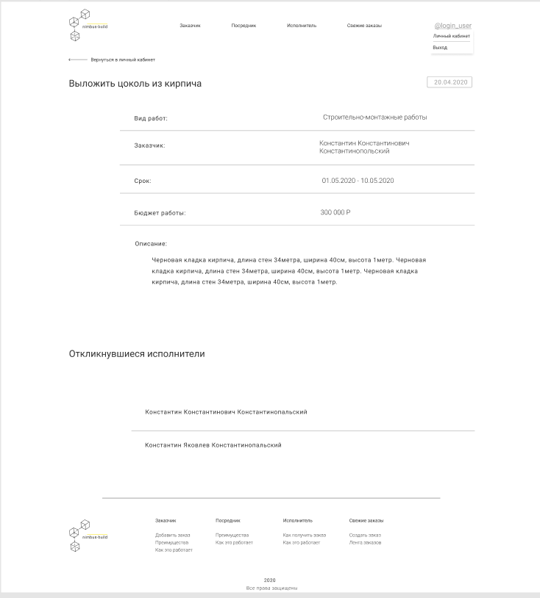

Рисунок 13 - Заказ подробнее для заказчика

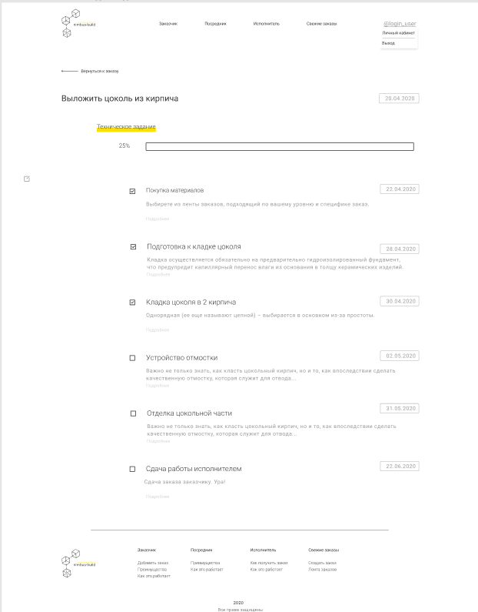

Рисунок 14 – Техническое задание от вида исполнителя

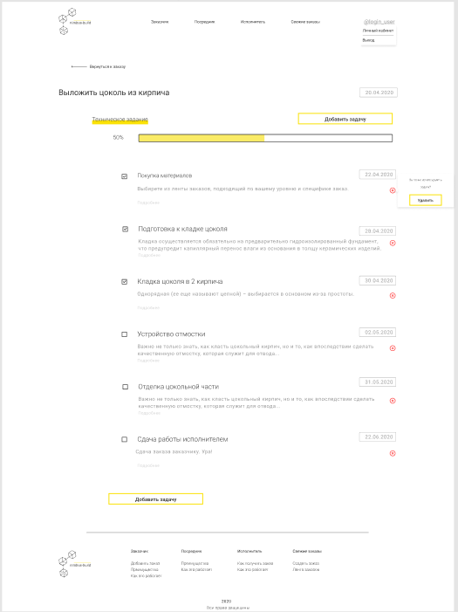

Рисунок 15 – Техническое задание со стороны заказчика / посредника.